Les inégalités et les discriminations en France
- Les riches et les pauvres-
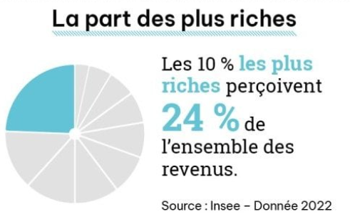
Cinq millions de personnes vivent sous le seuil de pauvreté
La pauvreté augmente
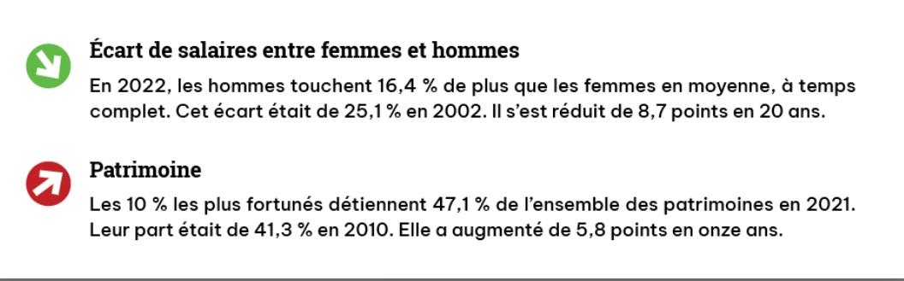
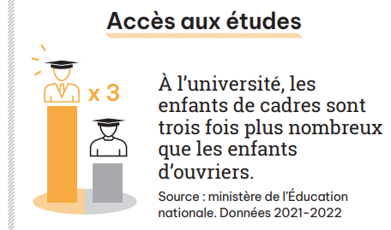
Les inégalités d’accès aux études supérieures ont augmenté.

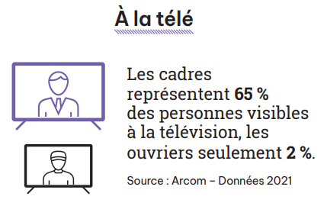
sans les impôts et les prestations sociales, 25 % des personnes seules vivraient sous le seuil de pauvreté. Après redistribution, 19,2 % d’entre elles sont pauvres.

https://www.marianne.net/societe/12-millions-de-pauvres-et-les-aides-sociales-a-l-arret-les-sombres-previsions-de-la-precarite-sociale-en-france

Plus de 13 000 millionnaires ne paient aucun impôt sur le revenu, selon une note inédite de Bercy. Le Monde

sans logement Emmaus

Les restos du coeur

Solutions :

Taxer les plus riches

maintenir les prestations sociales

réguler le parc immobilier

- Les Blancs et les noirs et maghrébins
racisme systémique.
le nombre d’actes antisémites et antimusulmans a augmenté.

Les personnes perçues comme non blanches représentent environ un quart de la population française, mais seulement 15 % des personnes vues à la télévision.

solutions :
information
éducation lutte contre les stéréotypes
quotas
justice
éthique police
cv anonyme

- Les hommes et les femmes

inégalités économiques, politiques, domestique

Les inégalités entre les femmes et les hommes en France : principaux indicateurs
 | Hommes | Femmes
Emploi
Nombre d'actifs occupés en temps partiel subi en 2019 | 386 200 | 1 012 200
Conditions de vie
Temps journalier consacré au travail domestique en 2010 | 2h00 | 3h26
Vie politique
Part des députés à l’Assemblée nationale en 2017 | 61,3 % | 38,7 %
Part des maires en 2020 | 80,2 % | 19,8 %
Source : Insee, ministère de l'Enseignement supérieur, ministère de l’Intérieur – © Observatoire des inégalités

solutions :

parité/ quotas

- Les handicapés/ les personnes sans handicap

- Les inégalités territoriales

ex : les déserts médicaux
ex : les DOM TOM
La grande pauvreté* touche cinq à dix fois plus les départements d’outremer (DOM) que la métropole, selon les données de l’Insee pour l’année 2018[2]. Elle frappe plus de 10 % de la population guadeloupéenne, martiniquaise et réunionnaise et près de 30 % des Guyanais, contre 2 % des habitants de l’Hexagone. Les données ne sont pas disponibles dans le détail pour Mayotte, mais l’institut estime que trois quarts de la population de l’archipel vit dans la grande pauvreté.

ex : les banlieues
- Jeunes// personnes ^agées
Précarité du travail des jeunes : En 2020, 30 % des jeunes sortis depuis moins de cinq ans de formation initiale et qui travaillent ont un contrat précaire (CDD ou intérim). Ils étaient 33 % en 2010.
Abstention aux élections chez les jeunes. Chez les 65 ans ou plus, la part de votants qui s’abstiennent à tous les scrutins nationaux a peu évolué entre 2007 et 2022, autour de 15 %. Chez les électeurs de moins de 30 ans en revanche, le taux d’abstention systématique est passé de 11 % à 24 %.

Les valeurs de la République française « Liberté, égalité, fraternité »
La problématique : Les valeurs de la République sont-elles appliquées aujourd’hui en France ?
- La liberté
- Un régime démocratique : le droit de vote, la liberté de penser…..
- La liberté d’expression est garantie par des lois : la déclaration des droits de l’homme et du citoyen/ la loi sur la liberté de la presse 1881
- La liberté de manifester est limitée
- Ex : les manifestations des gilets jaunes interdites
- L’égalité
- Riches et pauvres
- Blancs et noirs

- La fraternité

